“Тест по географии”

Автор: Рындина Алёна

Описание идеи: Идея проекта создать тест для проверки знаний по географии с помощью библиотеки pyQt5.

* Сам дизайн теста создан в программе Disigner. С использованием calendarWidget, checkbox, label, radioButton, textEdit, buttonGroup.

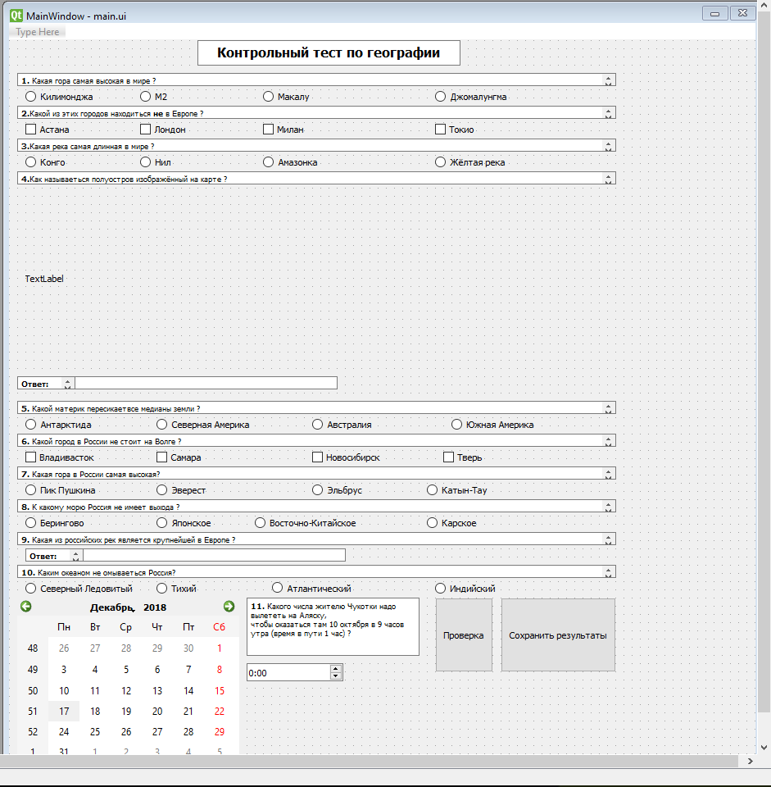

-Сама программа написана в python c помощью многочисленных библиотек :PyQt5**,**uic**,**PyQt5.QtWidgets**,**QApplication,QWidget,QMainWindow, QInputDialog,QMessageBox**,** PyQt5.QtGui **,** QPixmap.

Использовались функции, простые условия,создание файла и записывание в него результата.

